保護者 様

相馬市立向陽中学校長 武口 隆行

スペシャルサポートルーム（ＳＳＲ）の設置について
陽春の候、保護者の皆様におかれましては、ますますご清栄のこととお喜び申し上げます。また、日頃より本校教育活動にご支援とご協力を賜り、心より感謝申し上げます。
さて、本校では今年度より、心に不安を抱えるお子さんや個別の対応を必要とするお子さんに寄り添った支援を行い、多様な学びの場を提供することを目的とした「スペシャルサポートルーム（ＳＳＲ）」を、下記のとおり設置することといたしました。
つきましては、スペシャルサポートルーム（ＳＳＲ）について、関心があるご家庭は、学級担任までご連絡をお願いいたします。

記
１ 開設日時 令和７年４月７日（月）より

２ 開設場所 向陽中学校校舎２階の最も西側の教室（階段を上がってすぐ）
入口は校舎１階西非常口（保健室前）

３ 指導体制 専任担当教師１名（稲村純子）
※ 専任担当教師を中心に、教頭、主幹教諭、養護教諭、特別教育支援員でサポートチームを構成し、対応にあたります。

４ 対象生徒 様々な理由等により、学校に行きたいが教室の入室が難しいお子さんの中から、本人・保護者からの申し出があった場合とします。

５ 指導内容 ・スペシャルサポートルームに直接登校し、学校生活を送ることになります。
・お子さんの状況に合わせて、登校時間、滞在時間を決められます。
・毎日の学習内容は、お子さん本人が取り組む内容を決めます。お子さんの状況に応じて、専任担当教師やサポートチーム担当教職員、学年教員が個別に学習支援を行います。
・個別で活動できるスペースと集団で活動できるスペースがあり、お子さんが決めて利用できます。

６ 教室レイアウト
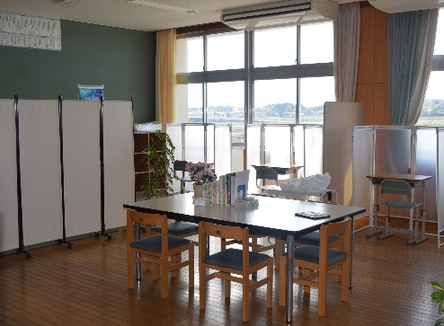
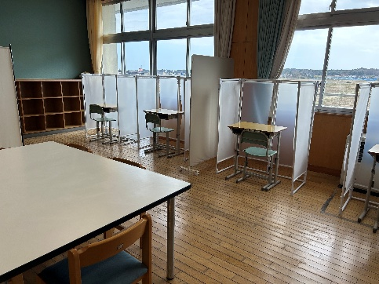

（事務担当：教頭 千葉 正俊 電話０２４４－３５－２３４８）

